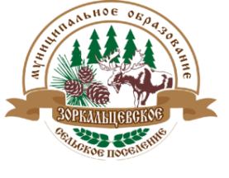

МУНИЦИПАЛЬНОЕ ОБРАЗОВАНИЕ  
«Зоркальцевское сельское поселение»

Заключение о результатах общественных обсуждений по проекту «муниципального правового акта Администрации Зоркальцевского сельского поселения, связанному с изменением вида разрешенного использования: «Об изменении вида разрешенного использования земельного участка с кадастровым номером 70:14:0103004:206», расположенного по адресу: Томская область, Томский район, Зоркальцевское сельское поселение, с. Зоркальцево, ул. Колодникова, 14

17.07.2025 с.Зоркальцево

На основании оповещения о начале общественных обсуждений от 27.06.2025 в период с 27.06.2025 по 16.07.2025 организационным комитетом Зоркальцевского сельского поселения проведены общественные обсуждения по проекту муниципального правового акта Администрации Зоркальцевского сельского поселения, связанному с изменением вида разрешенного использования: «Об изменении вида разрешенного использования земельного участка с кадастровым номером 70:14:0103004:206», расположенного по адресу: Томская область, Томский район, Зоркальцевское сельское поселение, с. Зоркальцево, ул. Колодникова, 14.

В ходе общественных обсуждений оформлен и составлен протокол от 16.07.2025.

Предложения и замечания граждан, постоянно проживающих на территории проведения общественных обсуждений: не поступали.

Предложения и замечания иных участников общественных обсуждений: не поступали.

Общественные обсуждения проведены в соответствии со ст. 5.1 градостроительного Кодекса Российской Федерации

Выводы по результатам общественных обсуждений: считать общественные обсуждения состоявшимися.

Секретарь организационного комитета:

_______________ / Виктория Александровна Малец

Председатель организационного комитета:

_______________ / Виктор Николаевич Лобыня